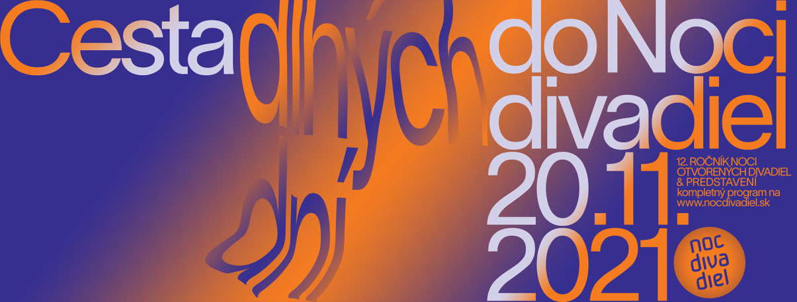

Noc divadiel 2021 Cesta dlhých dní do Noci divadiel
11. november 2021 | 11.00 hod. | Ministerstvo kultúry SR | Nám. SNP 33 | 813 31 Bratislava

|Bratislava, 11. november 2021 | – 12. ročník celoslovenského podujatia európskeho významu Noc divadiel 2021 sa uskutoční v sobotu 20. novembra 2021. V prvom ročníku sa zapojilo 26 divadiel v 7 mestách s heslom „Dnes večer nezhasíname“. Do 12. ročníka sa zapojí 57 divadiel v 24 mestách s mottom „Cesta dlhých dní do Noci divadiel“.

Banská Bystrica – Banská Štiavnica – Bratislava – Hriňová – Kladzany – Kostolište – Košice – Malacky – Martin – Nitra – Považská Bystrica – Prešov – Prievidza – Púchov – Ružomberok – Senec – Soblahov – Spišská Nová Ves – Topoľčany – Trnava – Výčapy-Opatovce – Zohor – Zvolen – Žilina

Po Noci múzeí a galérií, Noci výskumníkov či Noci literatúry sú tu aj divadlá, ktoré sa spojili a ponúkajú netradičný nočný program zo svojho repertoára aj zákulisia. Tretiu novembrovú sobotu (20. novembra) odštartuje v 24 mestách a 57 divadlách na celom Slovensku 12. ročník Noci divadiel pod mottom Cesta dlhých dní do Noci divadiel.

Noc divadiel je podujatie, ktoré charakterizujú otvorenosť (ako potreba zo strany divadiel), interakcia (ako prvok hry a akcie zo strany publika) a prepájanie (ako schopnosť vytvárať siete medzi verejnosťou, divadlami, inštitúciami a mestami). Iniciátorom projektu Noc divadiel je chorvátska Noć kazališta. Stovky európskych divadiel sa počas jednej noci spoja a ponúknu divákom netradičné divadelné zážitky v netradičnom časovom rozpätí.

„O 19.00 hod. sa pomyselne spoja všetky naše divadlá, aby spoločným potleskom odštartovali Noc divadiel, podujatie, ktoré nás spája a prináša do nášho každodenného života nevšedné zážitky,“ hovorí Vladislava Fekete, riaditeľka Divadelného ústavu.

Zapojené divadlá lákajú divákov na voľné či špeciálne vstupné, ale hlavne na netradičné (divadelné) zážitky. Počas Noci divadiel si užijete divadlo vo všetkých jeho formách a podobách.

Vybrať si môžete z:
- rozprávok, nočného sprievodu, môžete si zahrať spoločenskú hru, nahliadnuť do zákulisia prípravy hry či muzikálového predstavenia, pozrieť si divadlo vo virtuálnej realite, diskutovať.

Zoznam zúčastnených divadiel:

Banská Bystrica
- Bábkové divadlo na Rázcestí
www.bdnr.sk
- Divadlo Akadémie umení v Banskej Bystrici
www.divadlo.aku.sk
- DIVADLO POD BALKÓNOM
www.divadlopodbalkonom.sk
- Divadlo Štúdio tanca
www.studiotanca.sk
- Štátna opera
www.stateopera.sk
Banská Štiavnica
- Divadlo Concordia
www.concordia.sk
Bratislava
- Biele divadlo
www.bieledivadlo.sk
- Bratislavské bábkové divadlo
www.babkovedivadlo.sk; https://www.facebook.com/bratislavskebabkovedivadlo
- Cirkevné konzervatórium v Bratislave – Divadelné štúdio 113
www.ckba.sk
- Činohra Slovenského národného divadla
www.snd.sk
- Divadlo Astorka Korzo´90
www.astorka.sk
- Divadelný súbor GONG
www.studiogong.sk
- Divadlo Lab
www.divadlolab.sk
- Divadlo Nová scéna
www.novascena.sk
- Divadlo P. O. Hviezdoslava
www.dpoh.sk
- everydayACTOR
www.everydayactor.eu
- Konzervatórium
www.konzervatorium.sk
- Muzikálové divadlo ALKANA
www.alkana.sk
- Radošinské naivné divadlo
www.rnd.sk
- Red Cat Cabaret
www.redcatcabaret.com
- Slovenské centrum AICT
www.aict.sk
- Slovenský ľudový umelecký kolektív
www.sluk.sk
- Štúdio 12
www.studio12.sk
- Teatro Colorato
www.colorato.sk
- Ticho a spol.
www.tichoaspol.sk
Hriňová
- Hriňovské divadlo
www.hrinovskedivadlo.sk
Kladzany
- Divadlo KĽUD Kladzany
www.klud.cc
Kostolište
- FALANGÍR
https://www.facebook.com/Divadlo-Falangir-110629653620426
Košice
- Ateliér Bez StropU v spolupráci s Konzervatóriom Jozefa Adamoviča a TABAČKA KULTURFABRIK
www.atelierbezstropu.com
- Bábkové divadlo v Košiciach
www.bdke.sk
- Divadlo Actor Košice
www.divadloactorke.wixsite.com/divadlo
- Divadlo Na Peróne
www.naperone.sk
- Konzervatórium
www.konke.sk
- Konzervatórium Jozefa Adamoviča v Košiciach v spolupráci s Divadlom Thália Szinház
www.konja.eu
- Štátne divadlo Košice
www.sdke.sk
Malacky
- Divadlo na hambálku
www.divadlonahambalku.sk
Martin
- Slovenské komorné divadlo Martin
www.skdmartin.sk
Nitra
- Asociácia/Medzinárodný festival Divadelná Nitra
www.nitrafest.sk, www.bodk7.sk
- Divadlo Andreja Bagara v Nitre
www.dab.sk
- Nové divadlo
Dom Matice slovenskej v Nitre
www.novedivadlo.sk
- Staré divadlo Karola Spišáka v Nitre
www.sdn.sk
- Tralaškola
www.tralaskola.sk
Považská Bystrica
- Kultúrne centrum Cooltajner
www.cooltajner.sk
Prešov
- Divadlo Alexandra Duchnoviča v Prešove
www.divadload.sk
- Divadlo Jonáša Záborského
www.djz.sk
Prievidza
- Divadlo „A“ a Divadlo SHANTI, o. z. Prievidza
www.facebook.com/DivadloPrievidza
Púchov
- Púchovská kultúra s. r. o.
www.kultura.puchov.sk
Ružomberok
- RosArt / divadelné štúdio
www.oz-rosart.sk
Senec
- Mestské kultúrne stredisko v Senci
www.msks-senec.sk
Soblahov
- Mestské divadlo Trenčín
www.mestskedivadlotrencin.sk
Spišská Nová Ves
- Spišské divadlo
www.spisskedivadlo.sk
Topoľčany
- Súkromné konzervatórium D. Kardoša
www.skdk.sk; www.studioskdk.sk
Trnava
- Divadlo Jána Palárika v Trnave
www.djp.sk
Výčapy-Opatovce
- Ochotnícke divadlo Výčapy – Opatovce, Div-Och
https://www.facebook.com/ochotnickedivadlodivoch
Zohor
- DS ŠÁCHOR
www.divadlosachor.sk
Zvolen
- Divadlo Jozefa Gregora Tajovského
www.djgt.sk
Žilina
- Bábkové divadlo Žilina
www.bdz.sk

Koordinátor Noci divadiel na Slovensku
Divadelný ústav je štátnou príspevkovou organizáciou zriadenou Ministerstvom kultúry Slovenskej republiky
Mediálni partneri Noci divadiel 2021

Autor vizuálu: Matúš Hnát
Kompletný program na: www.nocdivadiel.sk
Facebook: http://www.facebook.com/Noc.divadiel
---
V prípade ďalších doplňujúcich otázok je vám k dispozícii:
Ing. Jana Dugasová
PR Divadelného ústavu
Divadelný ústav, Jakubovo nám. 12, 813 57 Bratislava
Tel. +421 2 2048 7106
Mobil: +421 918 838 761
E-mail: jana.dugasova@theatre.sk

